臺灣省中二區102學年度高級中學數理及資訊學科能力競賽
物理科實驗試題及解答 編號：
** 本試題共2頁，試題請連同答案卷一併繳回 **
壓克力板的摩擦係數測定
一、實驗簡介
一均勻壓克力板夾於兩壓克力柱(A與B)之間，且A、B兩柱固定，壓克力板與水平夾角為θ(如圖一所示)。壓克力板之重量可假設集中於重心G，重心G與A柱圓心距離為x，A和B兩壓克力柱間的距離為d。壓克力板與壓克力柱之間具有摩擦力，其靜摩擦係數為μ。當x大於某一數值時，壓克力板可以保持靜止而不滑動。
d
x
A
B
圖一

G
θ

最大靜摩擦力的大小與兩物體間接觸的正向力N成正比，比例為摩擦係數μ。
F : 最大靜摩擦力
N : 正向力
N
$$F_{μ}$$
斜率=µ
F = $μN$

二、實驗目的
利用所提供的器材，依照上面的說明設計實驗架構去測量壓克力板與壓克力柱間的摩擦係數μ。

- 實驗步驟的說明與引導
  - 設重心G點到A壓克力柱間的距離為x，A和B兩壓克力柱間的距離為d，試證明在以下關係式條件下壓克力板不會掉落。(20%)
$$x ≥ \frac{d}{2μ}(tan{θ}-μ)$$

  - 請設計一實驗，目的是測量兩壓克力間的摩擦係數μ，若你能非常有技巧的處理所量得的數據，並且適當的選擇某兩個物理量當成座標軸畫圖，你將可得到一個線性關係圖，將此線性關係圖畫在方格紙上並做線性迴歸，由此圖所得經過計算即可得摩擦係數μ，請畫圖並詳細說明解釋測量方式(若未畫圖或未清楚解釋步驟將酌量扣分，本題將依答案完整性評分)。(45%)
  - 試比較不同寬度之壓克力板的測量結果。(20%)
  - 根據您所設計的實驗步驟與結果，分析實驗誤差來源以及說明降低實驗誤差的方法。(15%)

提示：若有n組實驗數據(x₁, y₁), (x₂, y₂), (x₃, y₃), ⋅⋅⋅, (x_{n}, y_{n})滿足線性關係，則由線性迴歸可以得到下列公式
，
四、實驗器材
壓克力柱 2個
試管夾 3個
固定鐵架座 2個
鐵柱 2個
十字固定夾 5個
壓克力板 3片(20cm*1.5cm 20cm*2.5cm 20cm*3.5cm)
15cm直尺 1支
30cm直尺 1支
附註：以上器材並非全為必需品。請根據以上器材設計實驗步驟。

102度中二區學科能力競賽實驗題參考解答
實驗目的：
測量壓克力板與壓克力柱間的摩擦係數。
理論原理：
壓克力板所受重力G、正向力$N_{A}$、$N_{B}$及靜磨擦力$F_{Aμ}$、$F_{Bμ}$，壓克力板與水平夾角為θ，令平行壓克力板方向為y軸，垂直壓克力板方向為x軸，如圖一所示
$$G_{x}$$
$$G_{y}$$
$$F_{Bµ}$$
$$F_{Aµ}$$
G
$$N_{A}$$
$$N_{B}$$
y
x

θ

圖一

靜力平衡
$$X : F_{Aµ}+F_{Bµ}-G_{x}=0$$
$$Y : N_{A}-N_{B}-G_{y}=0$$
靜力矩平衡
$$G_{y}x-N_{B}d=0$$

最大靜磨擦力
$$F_{Aµ}=µN_{A}$$
$$F_{Bµ}=µN_{B}$$
與水平夾角θ
$$G_{x}=G\sin{θ}$$
$$G_{y}=G\cos{θ}$$

將最大靜摩擦力公式及重力x、y方向分量$G_{x}$、$G_{y}$帶入靜力平衡及靜力矩平衡，得
$$µN_{A}+µN_{B}=G\sin{θ}$$
$$N_{A}-N_{B}=G\cos{θ}$$
$$xG\cos{θ}-N_{B}d=0$$
由上三個方程式可得
$x ≥ \frac{d}{2μ}(tan{θ}-μ)$..................(1) 此條件下壓克力板靜止不掉落

實驗原理 :
起初量兩壓克力柱圓心的平行距離d及垂直距離h，如圖二
$\sin{φ}=\frac{h}{\sqrt{d^{2}+h^{2}}}$ $\cos{φ}=\frac{d}{\sqrt{d^{2}+h^{2}}}$
h
d
$$\sqrt{d^{2}+h^{2}}$$
φ
A
B
d
h

圖二

當轉動壓克力板較度θ過大，壓克力板滑落，如圖三所示
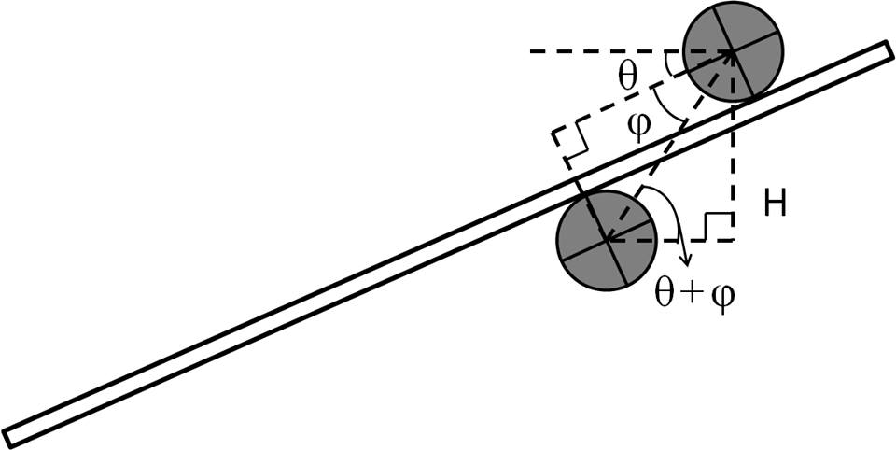

x

y

壓克力板滑落
圖三

量得H後便可計算 $\sin{(θ+φ)}=\frac{H}{\sqrt{d^{2}+h^{2}}}$ 的值
又 $\sin\left(θ+φ\right)= \sin{θ}\cos{φ}+\cos{θ}\sin{φ}=\frac{d}{\sqrt{d^{2}+h^{2}}}{\sin{θ}}+\frac{h}{\sqrt{d^{2}+h^{2}}}cos{θ}$
$$=\frac{d}{\sqrt{d^{2}+h^{2}}}{\sqrt{1-{(\cos{θ)}}^{2}}}+\frac{h}{\sqrt{d^{2}+h^{2}}}cos{θ}$$
令 $\sin{θ}=X$ 得二次式
$$\frac{H}{\sqrt{d^{2}+h^{2}}}=\frac{d}{\sqrt{d^{2}+h^{2}}}{\sqrt{1-X^{2}}}+\frac{h}{\sqrt{d^{2}+h^{2}}}{X}$$

令 $\frac{H}{\sqrt{d^{2}+h^{2}}}=a \frac{d}{\sqrt{d^{2}+h^{2}}}=b \frac{h}{\sqrt{d^{2}+h^{2}}}=c$
得 $a=b{\sqrt{1-X^{2}}}+c{X}$
$\left(b^{2}+c^{2}\right)X^{2}-2acX+\left(a^{2}-b^{2}\right)=0$
$$X=\frac{2ac±\sqrt{{(-2ac)}^{2}-4\left(b^{2}+c^{2}\right)(a^{2}-b^{2})}}{2\left(b^{2}+c^{2}\right)}=\sin{θ}$$
$$\tan{θ}=\frac{\sin{θ}}{\cos{θ}}=\frac{\sin{θ}}{\sqrt{1-{(sin{θ})}^{2}}}$$
由(1)式中得知，不滑落最大θ時
$$x= \frac{d}{2μ}(tan{θ}-μ)$$
$μ=\frac{d\tan{θ}}{2x+d}$
以$d\tan{θ}$為縱軸，$2x+d$為橫軸作圖及線性回歸，便可得摩擦係數μ。
實驗步驟：
- 將器材依圖架設，將兩壓克力柱固定於同一根鐵柱上，如圖ａ所示。
- 記錄兩根柱子中心之垂直距離（ｈ）、兩根柱子中心之水平距離（ｄ）。
- 接著，標記壓克力板重心的位置，再將壓克力板放置於兩壓克力柱之間如圖ｂ，紀錄此時壓克力板重心與第一根柱子之距離（ｘ）。
- 轉動裝置，直到壓克力板滑落，此時紀錄兩根柱子垂直方向之距離（Ｈ），重複此步驟４～５次。
- 共改變５種壓克力板重心與第一根柱子的距離，重複步驟4。
- 用測量得到之數據，得到滑落時的tanθ*ｄ與（ｘ＋ｄ）的兩倍做回歸曲線，其斜率為壓克力之最大靜摩擦力。
d*tanθ
2.180533 | 3.143936 |  | 3.760825 | 2.180533
2.50225 | 2.50225 |  | 4.703685 | 3.425517
2.690172 | 2.901922 |  | 3.760825 | 4.172971
2.040662 | 2.333519 |  | 2.690172 | 3.425517
2.333519 | 2.333519 |  | 2.690172 | 3.425517
AVERAGE
2.349427 | 2.643029 |  | 3.521136 | 3.326011
2x+d
5.7 | 6.7 | 7.7 |  | 8.7

摩擦係數μ=0.3808

提示：若有n組實驗數據(x₁,y₁), (x₂,y₂), (x₃,y₃),…,(x _{n} , y _{n})滿足線性關係 y =m x＋b ，則由線性迴歸可以得到下列公式
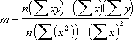

實驗器材:
壓克力柱 2個
試管夾 3個
固定鐵架座 2個
鐵柱 2個
十字固定夾 5個
壓克力板 3片(20cm*1.5cm 20cm*2.5cm 20cm*3.5cm)
15cm直尺 1支
30cm直尺 1支

實驗示意圖:
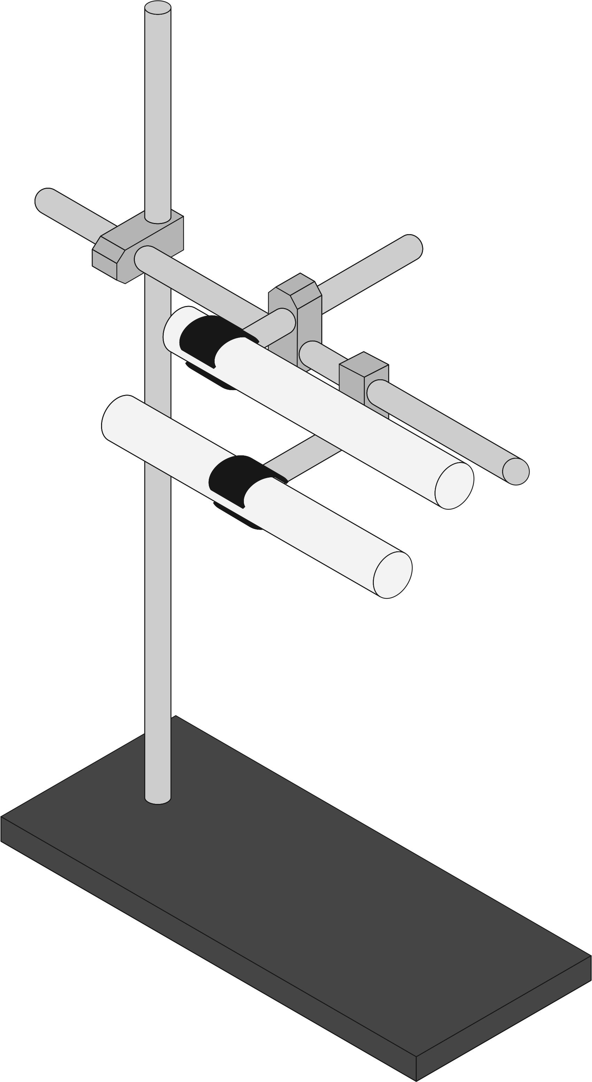
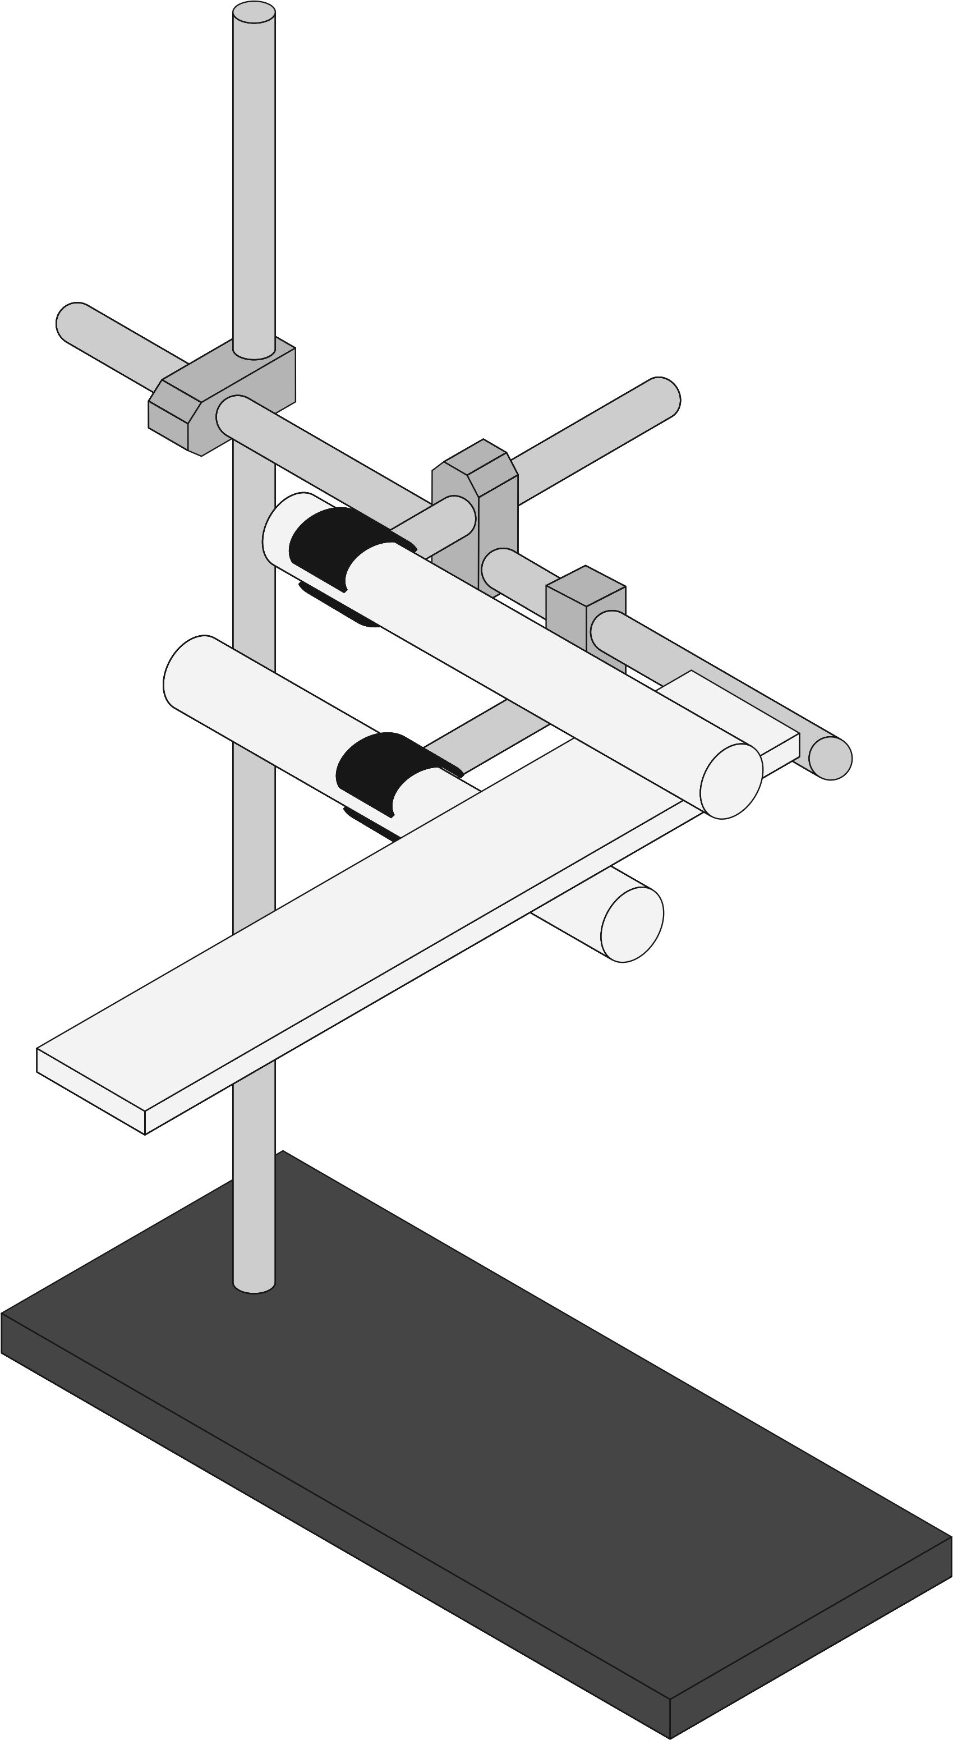

- 夾角θ過大使壓克力板滑落結果。
- 實驗架構圖

實驗誤差:
- 誤差來源:
- 壓克力板及壓克力柱表面沾有其他物質，測量μ失準。
- 壓克力板架設未水平，導致壓克力板與壓克力柱未貼齊，產生水平方向轉動使測量失準。
- 在實驗測量時，因為手推到或其他原因產生震動使壓克力板滑落，未達最大靜摩擦。
- 降低誤差:
- 將壓克力板及壓克力柱表面清洗乾淨，但注意不刮傷壓克力表面。
- 選擇較細長的壓克力板，架設較容易水平並貼齊，降低產生水平旋轉的機會。
測量到壓克力板滑落後，重新將壓克力板放上，確認是否是因震動而滑落

